

Diretoria dos Cursos de Informática

Roteiro para elaboração e apresentação gráfica de Projeto de Pesquisa (TCC)

Fevereiro
2011

1. Projeto de Pesquisa
O projeto de pesquisa é o planejamento de uma pesquisa. É onde se define os caminhos para abordar um determinado problema. O projeto de pesquisa deve oferecer respostas para perguntas como: O que pesquisar? (tema/problema) Por que pesquisar? (Justificativa) Para que pesquisar? (Objetivos) Como pesquisar? (Metodologia) Quando pesquisar? (Cronograma). O projeto, conforme ilustrado na Figura 1, é o passo inicial para elaboração do TCC – Trabalho de Conclusão de Curso.
Figura 1− Seqüência de passos para elaboração do TCC.

O desenvolvimento do projeto de pesquisa é feito fora do horário de aula, pelo(s) aluno(s). As orientações e o acompanhamento do projeto são feitas pelo orientador em reuniões presenciais, ou com o uso das ferramentas virtuais disponíveis.
Na folha de rosto do projeto é necessário indicar a linha de pesquisa, a qual o tema está relacionado. Todos os temas de TCCs dos cursos de bacharelado da Diretoria dos Cursos de Informática devem estar relacionados com as linhas de pesquisa do GPCA–Grupo de Pesquisa em Computação Aplicada. São elas: i)Modelagem computacional; ii)Inteligência artificial, reconhecimento de padrões, automação e robótica; iii)Sistemas de computação, computação de alto desempenho e sistemas distribuídos; iv)Metodologias de ensino para computação e informática e inclusão digital.
2. Estrutura do Projeto de Pesquisa
De acordo com NBR 15.287:2005, a estrutura de um projeto de pesquisa compreende: elementos pré-textuais, elementos textuais e elementos pós-textuais. Os elementos pré-textuais antecedem o texto principal (corpo do projeto) com informações que ajudam na identificação e utilização do trabalho. Os elementos textuais consistem no trabalho em si, ou seja, são as partes do projeto onde é exposto o problema. Já os elementos pós-textuais são os elementos que complementam o trabalho.
ELEMENTOS PRÉ-TEXTUAIS
- CAPA (obrigatório)
- FOLHA DE ROSTO (obrigatório)
- Lista de Ilustrações (opcional)
- Lista de Tabelas (opcional)
- Lista de Abreviaturas e siglas (opcional)
- SUMÁRIO (obrigatório)
ELEMENTOS TEXTUAIS
- INTRODUÇÃO (obrigatório)
- DELIMITAÇÃO DO TEMA (obrigatório)
- PROBLEMA (obrigatório)
- HIPÓTESE(S) (obrigatório)
- OBJETIVOS : gerais e específicos (obrigatório)
- JUSTIFICATIVA (obrigatório)
- REVISÃO DA LITERATURA (obrigatório)
- METODOLOGIA (obrigatório)
- CRONOGRAMA (obrigatório)
ELEMENTOS PÓS-TEXTUAIS
- REFERÊNCIAS BIBLIOGRÁFICAS (obrigatório)
- FOLHA DE APROVAÇÃO (obrigatório)
- APÊNDICES (opcional)
- ANEXOS (opcional)

2.1 Elementos Pré-textuais
- CAPA (obrigatório)
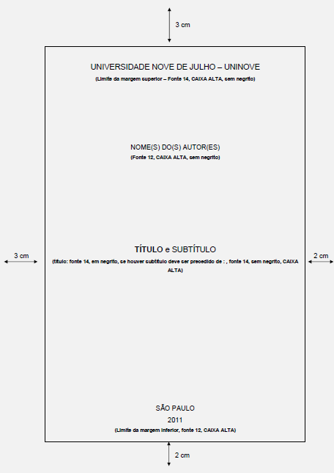
Figura 2 − Modelo de capa.

- FOLHA DE ROSTO (obrigatório)
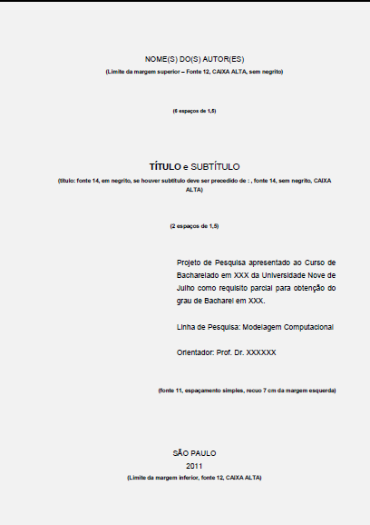
Figura 3 − Modelo de página de rosto.

- Lista de Ilustrações (opcional)
Figura 4 − Modelo de Lista de ilustrações.

- Lista de Tabelas (opcional)
Figura 5 − Modelo de Lista de tabelas.

- Lista de Abreviaturas e siglas (opcional)
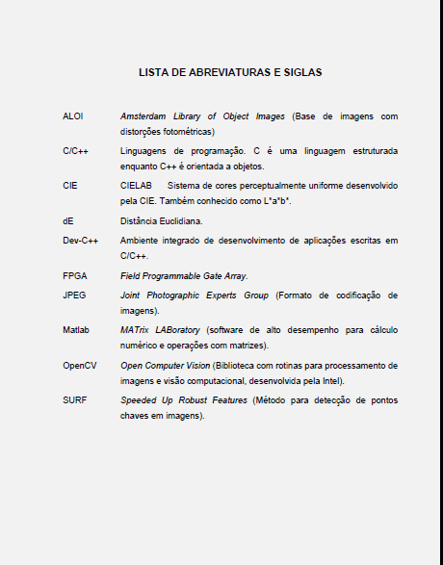
Figura 6 − Modelo de Lista de abreviaturas e siglas.

- SUMÁRIO (obrigatório)
Figura 7 − Modelo de Sumário.

2.2 Elementos Textuais
- INTRODUÇÃO (obrigatório)
Contextualização do tema proposto (rápido comentário do propósito do trabalho).

- DELIMITAÇÃO DO TEMA
Tema é o assunto que se deseja pesquisar. O tema deve ser delimitado com intuito de evitar temas muito amplos que sejam inviáveis ou que conduzam a discussões intermináveis.

- PROBLEMA
Esclarece a dificuldade específica com a qual se defronta e que pretende resolver pela pesquisa. O problema que você está se propondo a estudar e resolver deve ser formulado como uma pergunta. Exemplo: As políticas do governo brasileiro para inclusão digital estão surtindo efeito nos estados mais pobres?

- HIPÓTESE
É uma suposição admissível formulada como resposta provável ao problema. É o que se supõe inicialmente e que deve ser demonstrada ou verificada com a pesquisa.

- OBJETIVOS
Objetivo geral: um parágrafo descrevendo o que o pesquisador deseja atingir com a realização do trabalho de pesquisa; Objetivos específicos: parágrafos de desdobramento do objetivo geral. Uma dica é utilizar verbos no indicativo relacionados à prática de pesquisa: analisar, explorar, verificar, mostrar, etc;

- JUSTIFICATIVA
Consiste na exposição das razões teóricas e práticas que tornam a pesquisa importante para a comunidade acadêmica e/ou empresarial. Este neste item que se evidencia a importância da sua pesquisa.

- REVISÃO DA LITERATURA
Consiste no levantamento e fundamentação teórica do trabalho a partir das obras que têm ligação direta com o tema abordado. Deve apresentar um resumo de cada obra. É importante ressaltar que nenhuma pesquisa parte da estaca zero. Até mesmo as pesquisas exploratórias devem possuir dados encontrados por alguém em algum lugar que servem como referência. A procura dessas fontes documentais ou bibliográficas torna-se de extrema importância para não haver duplicação de esforços ou a descoberta de idéias que já existiam. Além disso, a citação das principais conclusões que outros autores chegaram permite salientar a contribuição da pesquisa realizada, demonstrar contradições ou confirmar resultados obtidos.

- METODOLOGIA
A metodologia é a descrição passo a passo do que será feito na pesquisa, de acordo com o objetivo, para que a mesma seja executada. É onde se descreve os meios (métodos, técnicas, procedimentos e equipamentos) que serão adotados para que os objetivos sejam satisfeitos.

- CRONOGRAMA
O planejamento da pesquisa deve indicar a previsão de seu início e fim. Por isso, é necessário estimar o tempo necessário para execução de cada etapa do projeto. Deve-se levar em consideração que algumas etapas podem ser executadas simultaneamente pelos alunos do grupo e algumas etapas dependem das anteriores.
Figura 8 − Modelo de Cronograma.

2.3 Elementos pós-textuais
- REFERÊNCIAS BIBLIOGRÁFICAS (obrigatório)
Listar em ordem alfabética todas as fontes utilizadas na elaboração da pesquisa. As referências bibliográficas devem ser feitas de acordo com as regras da ABNT NBR 6023/2002.
- FOLHA DE APROVAÇÃO (obrigatório)
Figura 9 − Modelo de Folha de aprovação do projeto.

- APÊNDICES (opcional)
Textos ou documentos elaborados pelo autor com intuito de comprovar ou complementar sua argumentação. Exemplos: questionário aplicado, roteiro de entrevista, etc.Os apêndices são identificados por letras maiúsculas consecutivas, travessão e pelos respectivos títulos. Ex. APÊNDICE A − Questionário aplicado ao usuário do sistema X.

- ANEXOS (opcional)
Textos ou documentos não elaborados pelo autor com intuito de comprovar ou complementar de sua argumentação. Exemplos: relatório interno, folder institucional, etc. Os anexos são identificados por letras maiúsculas consecutivas, travessão e pelos respectivos títulos. Exemplo: ANEXO A − Folder institucional do Programa Um Computador por Aluno (PROUCA).
3. Algumas regras gerais para apresentação gráfica do Projeto de Pesquisa
A NBR 15.287:2005, ítem 5.1, estabelece que a apresentação gráfica é de responsabilidade do autor. Contudo, visando padronizar os Trabalhos de Conclusão de Curso desenvolvidos pelos alunos dos cursos de bacharelado da Diretoria dos Cursos de Informática, seguem algumas orientações:
- O Projeto de Pesquisa deve ser digitado em apenas um lado do papel branco tamanho A4 (21cmX29,7cm), letra tipo Times New Roman ou Arial tamanho 12 (doze). Para as citações diretas longas (com 3 linhas ou mais), legendas das ilustrações e das tabelas e notas de rodapé usar fonte Times New Roman ou Arial tamanho 10 e para os títulos das seções pode ser utilizada fonte tamanho 14.

- No caso de citações longas, deve-se observar, também, um recuo de 4 cm da margem esquerda.

- As margens superior e esquerda do papel devem ter 3cm e as margens inferior e direita 2cm;

- Usar espaçamento entre linhas de 1,5 (um e meio) e parágrafo de um Tab (1,25);

- Número de página: é colocado, a partir da primeira folha da parte textual, no canto superior direito da folha, a 2 cm da borda superior e o último algarismo a 2cm da borda direita da folha, fonte tamanho 10.

- Os títulos das subseções devem ser separados do texto que os precede ou que os sucede por dois espaços de 1,5.

